11. Brnoi Nemzetközi Zenei Verseny 2017. április 28. - május 01.

A Brnoi Nemzetközi Zenei Verseny a Visegrádi Négyek országaiban - Lengyelország, Csehország, Szlovákia, Magyarország - kerül meghirdetésre két évente. Iskolánkat az idei tizenegyedik alkalommal megrendezett versenyen harmadik alkalommal képviselte hat tanulónk, Masa Richárd és Kovács Péter tuba és Kovács Botond és Behán Áron András trombita, valamint Kovács Klára és Lajos Judit kürt kategóriában.
A versenyen való részvételüket egy nyertes pályázat segítette:
Tisztelt Pályázó!
Az Emberi Erőforrások Minisztériuma (továbbiakban: Támogató) megbízásából az Emberi Erőforrás Támogatáskezelő (továbbiakban: Támogatáskezelő) által meghirdetett, „tehetséges magyar fiatalok nemzetközi tanulmányi vagy művészeti versenyeken, nemzetközi tudományos diákolimpiákon való részvételének támogatása” című, NTP-NTV-16-A/B kódjelű pályázati kiírásra benyújtott, NTP-NTV-16-A-0074 pályázati azonosítón nyilvántartásba vett „Részvétel a 11. Brnoi Nemzetközi Zenei Verseny Fúvósoknak, 2017 versenyen” című pályázatuk a Támogató döntése alapján 645.000 Ft vissza nem térítendő támogatásban részesül.
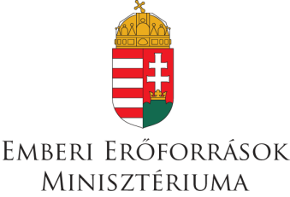
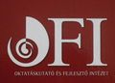

A pályázat nyújtotta anyagi támogatásnak köszönhetően a versenyekre való felkészülést sikeres volt, valamint a pályázat nyújtotta anyagi támogatásnak köszönhetően rendkívül megkönnyítette az utazás szervezését, hogy a Harangláb-Art Bt. bonyolította ée a projektnek ezt a részét. Az eredmény nem is maradt el:
Tuba kategória díjazottjai:
Masa Richárd I. díj és abszolút első díj
Kovács Péter I. díj

Felkészítő tanár: Nagy Zsolt
Zongorakísérő: Káuzli Bálint

Trombita kategória díjazottja:
Kovács Botond II. díj

Felkészítő tanár: Újvári István
Zongorakísérő: Káuzli Bálint

Kürt kategória díjazottja:
Kovács Klára különdíj

Felkészítő tanár: Soós Péter
Zongorakísérő: Káuzli Bálint
